**Содержание**

Введение 3

1.Анализ задачи 4

1.1. Описание предметной области 4

1.2. Постановка задачи 4

2.Анализ данных 6

2.1 Входные данные 6

2.2 Промежуточные данные 6

2.3 Выходные данные 9

3.Программная реализация 10

4.Документирование 15

4.1 Руководство пользования 15

Заключение 17

Список литературы 18

Введение

В современном мире информационные технологии играют ключевую роль в развитии различных сфер человеческой деятельности. Одной из наиболее динамично развивающихся областей является веб-программирование. Веб-технологии предоставляют возможность создания интерактивных и функциональных веб-приложений, которые используются в бизнесе, образовании, медицине, развлечениях и во многих других областях.

Целью данной курсовой работы является изучение основных технологий веб-программирования, их особенностей и применения на практике. В работе будут рассмотрены ключевые аспекты разработки веб-приложений, включая использование языков программирования, баз данных и других инструментов, необходимых для создания современных веб-решений.

Актуальность темы обусловлена растущим спросом на квалифицированных специалистов в области веб-программирования, а также необходимостью постоянного обновления знаний и навыков в условиях быстрого развития технологий. Введение новых стандартов и технологий требует от разработчиков гибкости и готовности к постоянному обучению.

1.Анализ задачи

1.1. Описание предметной области

Предметной областью в данной курсовой работе является сайт, интернет продаже книг. Где пользователи могут покупать, а так же продавать книги . Администратор в свою очередь может удалять книгу.

Функционалом сайта будет является. Набор операций и возможностей для пользователей сайта, планируемых к разработке:

1. Возможность обязательной регистрации и авторизации с учётом защиты данных пользователя. При попытки купить книгу без авторизации, сайт попросит пользователя авторизоваться или зарегистрироваться.
2. Возможность редактирования аккаунта. Изменение ФИО, телефона, почты, пароля. При входе на свой профиль пользователь может редактировать свои данные с моментальным изменением.
3. Покупка книг с незамедлительным скачиванием. Так же возможностью написать отзыв и поставить оценку. А также возможность пополнять кошелёк на сайте.
4. Возможность стать редактором и выставлять книги на продажу с возможным уведомлением о том, что книгу купили.
5. Администратор может удалять книги пользователей при нахождении ошибки. Или делать скидку на книгу.

Таким образом, был определён дизайн WEB-приложения и его функциональные возможности. Теперь можно перейти к постановке задачи.

1.2. Постановка задачи

Задачей данного проекта является разработка WEB-приложения с использованием соответствующих технологий разработки.

Основными задачами разработки данного веб-приложения являются:

1. Обеспечение доступа администратора к базе данных MySQL с возможностью выполнения операций вставки, удаления, редактирования, просмотра, а также выполнения поиска данных и сортировки.
2. Обеспечение доступа пользователей к покупке книг, пополнению средств, написанию отзыва и оценивания товара, а так же возможностью стать редактором, чтобы выкладывать свои книги.
3. Возможность авторизации и регистрации на сайте. Разработка должна учитывать вопросы безопасности, включая защиту данных в базе данных (в виде шифрования паролей) и предотвращение несанкционированного доступа.
4. Создание простого и удобного интерфейса с реализацией всех необходимых функций для пользователей.
5. Тестирование правильности работы сайта.

Для реализации проекта были использованы:

1. **XAMPP** – кроссплатформенная сборка локального веб-сервера, включающая Apache, MySQL, PHP и Perl. XAMPP предоставляет удобную среду для разработки и тестирования веб-приложений на локальном компьютере.
2. **PHP** – скриптовый язык общего назначения, интенсивно применяемый для разработки веб-приложений. PHP позволяет создавать динамические веб-страницы, которые могут взаимодействовать с базами данных и обрабатывать данные на сервере.
3. **MySQL** – свободная реляционная система управления базами данных, обеспечивающая надежное хранение и управление данными. MySQL широко используется в веб-приложениях для хранения и извлечения информации.
4. **JavaScript** – язык программирования, который может обеспечить динамическую интерактивность на веб-сайтах. JavaScript позволяет создавать интерактивные элементы, такие как анимации, валидация форм и динамическое обновление контента без перезагрузки страницы.
5. **CSS** – формальный язык декодирования и описания внешнего вида документа или веб-страницы. CSS используется для стилизации HTML-элементов, обеспечивая единообразный и привлекательный внешний вид веб-приложений.

# 2.Анализ данных

2.1 Входные данные

К входным данным относятся все данные, которые вводит пользователь при работе с сайтом.

В случае данного WEB-приложения к ним относятся:

1. Логин и пароль, вводимые на странице авторизации при регистрации или входе в аккаунт.
2. ФИО, телефон, почту, которую пользователь может ввести при редактировании своего профиля.
3. Данные книги (Название, автор, цена, описание, жанр, обложка книги и сама книга)
4. Комментарий с оценкой, которые пользователь может оставлять у книги.

2.2 Промежуточные данные

К промежуточным данным относятся все данные, которые хранятся в базе данных. Для данного WEB-приложения база данных будет выглядеть так:

Таблица 1 actions

|  |  |  |  |
| --- | --- | --- | --- |
| Столбец | Тип | Null | Назначение |
| id | int | not null | Идентификатор |
| image | varchar | not null | Ссылка на изображение для слайдера |

Таблица actions используется для хранения данных о акциях

Таблица 2 books

|  |  |  |  |
| --- | --- | --- | --- |
| Столбец | Тип | Null | Назначение |
| id | int | not null | Идентификатор |
| user_id | int | not null | Идентификатор продавца |
| title | varchar | not null | Название |
| author | varchar | not null | Автор |
| price | decimal(10, 2) | not null | Цена |
| description | text | null | Описание |
| genre | varchar | null | Жанр |
| image | varchar | null | Обложка |
| category | varchar | null | Категория |
| discount | decimal(5, 2) | null | Скидка |
| average_rating | decimal(3, 2) | null | Средняя оценка |
| review_count | int | null | Количество отзывов |
| file_path | varchar | null | Книга |

Таблица books используется для хранения данных о книгах

Таблица 3 offers

|  |  |  |  |
| --- | --- | --- | --- |
| Столбец | Тип | Null | Назначение |
| id | int | not null | Идентификатор |
| title | varchar | not null | Название |
| description | text | not null | Описание |

Таблица offers используется для хранения данных о предложениях

Таблица 4 users

|  |  |  |  |
| --- | --- | --- | --- |
| Столбец | Тип | Null | Назначение |
| id | int | not null | Идентификатор |
| first name | varchar | null | Имя |
| last name | varchar | null | Отчество |
| middle name | varchar | null | Фамилия |
| password | varchar | not null | Пароль |
| email | varchar | null | Почта |
| phone | varchar | null | Номер телефона |
| wallet | decimal(10, 2) | null | Кошёлёк |
| nickname | varchar | not null | Ник |
| role | enum | not null | Роль |

Таблица users используется для хранения данных о пользователях

Таблица 5 notigications

|  |  |  |  |
| --- | --- | --- | --- |
| Столбец | Тип | Null | Назначение |
| id | int | not null | Идентификатор |
| user_id | int | not null | Идентификатор пользователя |
| book_id | int | null | Идентификатор книги |
| message | text | not null | Текст уведомления |
| created_at | timestamp | null | Дата и время создания уведомления |

Таблица notigications используется для хранения уведомления о покупке книги.

Таблица 6 reviews

|  |  |  |  |
| --- | --- | --- | --- |
| Столбец | Тип | Null | Назначение |
| id | int | not null | Идентификатор |
| book_id | int | null | Идентификатор книги |
| user_id | int | not null | Идентификатор пользователя |
| rating | int | not null | Оценка |
| review | text | null | Отзыв |
| created_at | timestamp | null | Дата и время создания уведомления |

Таблица reviews используется для хранения оценку и отзыв о книге.

2.3 Выходные данные

К выходным данным относят все данные, которые может видеть пользователь. В случае данного WEB-приложения к ним относятся текстовые описания, поиск, отзывы и оценку других пользователей, различные кнопки.

# 3.Программная реализация

Рассмотрим файлы, которые были использованы:

* index.php ­ Файл начальной страницы. Содержит HTML-код, описывающий каркас HTML-страницы и кодировку страницы. Подгружает файл стилей и все модули классов JavaScript.
* book.php ­ Файл страницы книги.
* config.php ­ Файл отвечающий за подключение базы данных.
* editor.php ­ Файл страницы профиля редактора.
* login.php ­ Файл отвечающий за авторизацию.
* logout.php ­ Файл отвечающий за выход из аккаунта.
* register.php ­ Файл отвечающий за регистрацию.
* search.php ­ Файл страницы поиска, категории, акций.
* user.php ­ Файл страницы профиля пользователя.
* style.css ­ файл стилей, содержит стили всех динамически создаваемых компонентов HTML-страницы.
* scripts.js ­ Файл содержащий все java скрипты.

Второстепенные данные:

* icon.ico ­ Файл иконки приложения.
* Папка images ­ Папка содержащая все изображения использующиеся на сайте.
* Base.txt ­ Файл содержащий sql запрос для создания базы данных.
* Папка books ­ Папка, где хранятся книги.
* Папка images ­ Папка, где хранятся обложки книг.

Опишем более подробно страницы сайта, которые может посетить пользователь.

На рисунке 1 показан вид файла index.php. Видно предложенные акции и слайдер. Так же книги в своих категориях. Так же сайт ориентирован под мобильное приложение.

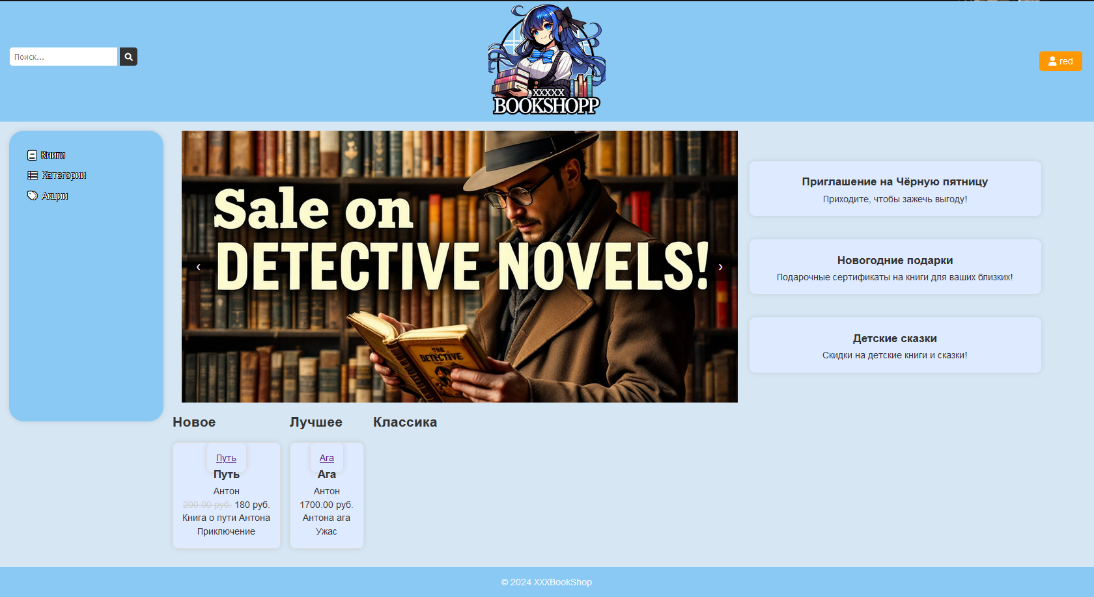

Рис 1. index.php

На рисунке 2 можно увидеть как выполнена авторизация пользователя.



Рис 2. Авторизация пользователя

Если нажать на кнопку “Зарегистрироваться” окно изменится. И можно увидеть как выполнена регистрация пользователя.(Рис. 3)



Рис 3. Регистрация пользователя

Когда пользователя зарегистрируется, или войдет в аккаунт, он сможет нажать на значок профиля и увидеть открытое меню профиля. На рисунке 4 можно увидеть меню в роли редактора.

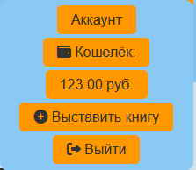

Рис 4. Меню профиля в режиме редактора

Если нажать “Аккаунт” то пользователя перенесёт на user.php. Где на рисунке 5 он сможет увидеть свой профиль, изменить данные, подать заявку на редактора, а так же выдать себе деньги из-за невозможности реализации пополнения баланса.

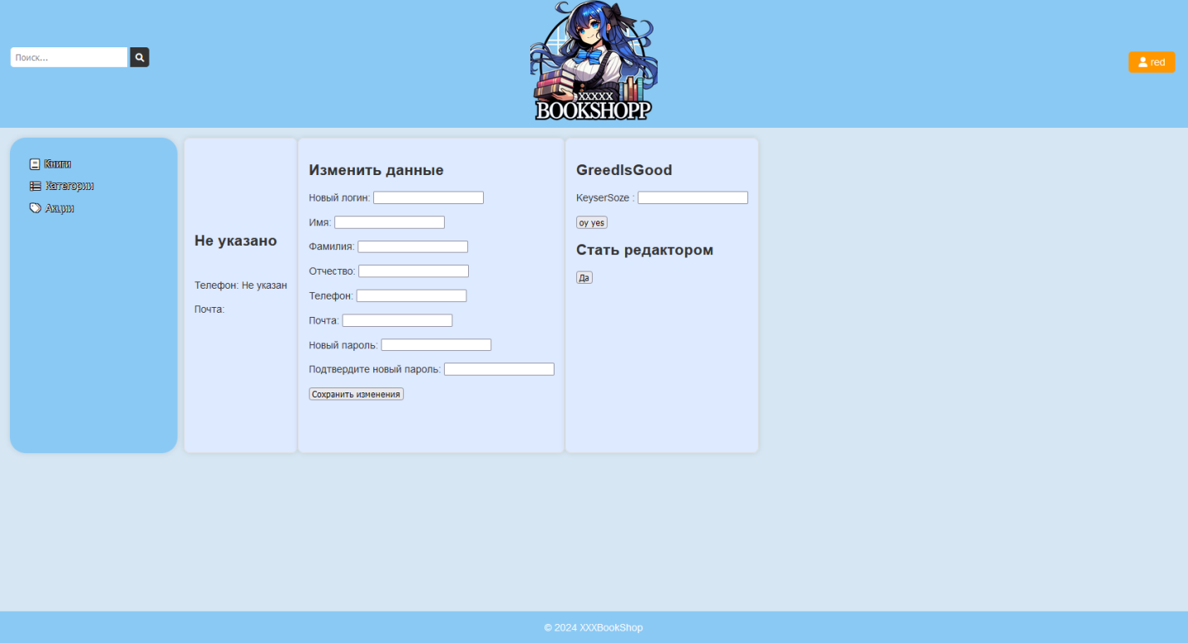

Рис 5. user.php

Если нажать “Выставить книгу” то пользователя перенесёт на editor.php. Где на рисунке 6 он сможет увидеть функционал выставления книги. А именно Панель под заполнение данных о самой книги, панель, где пользователь сможет увидеть, какие книги он уже выложил. А так же сообщения, которые появляются, когда другие пользователи покупают книгу.

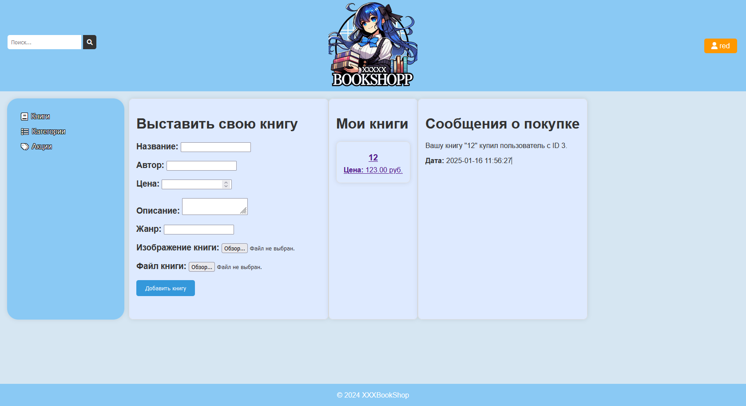

Рис 6. editor.php

Если пользователь решим купить книгу, то пользователь перейдёт в book.php. На рисунке 7 можно увидеть всю информацию о книге, пользователь может купить книгу или поставить оценку и написать отзыв.

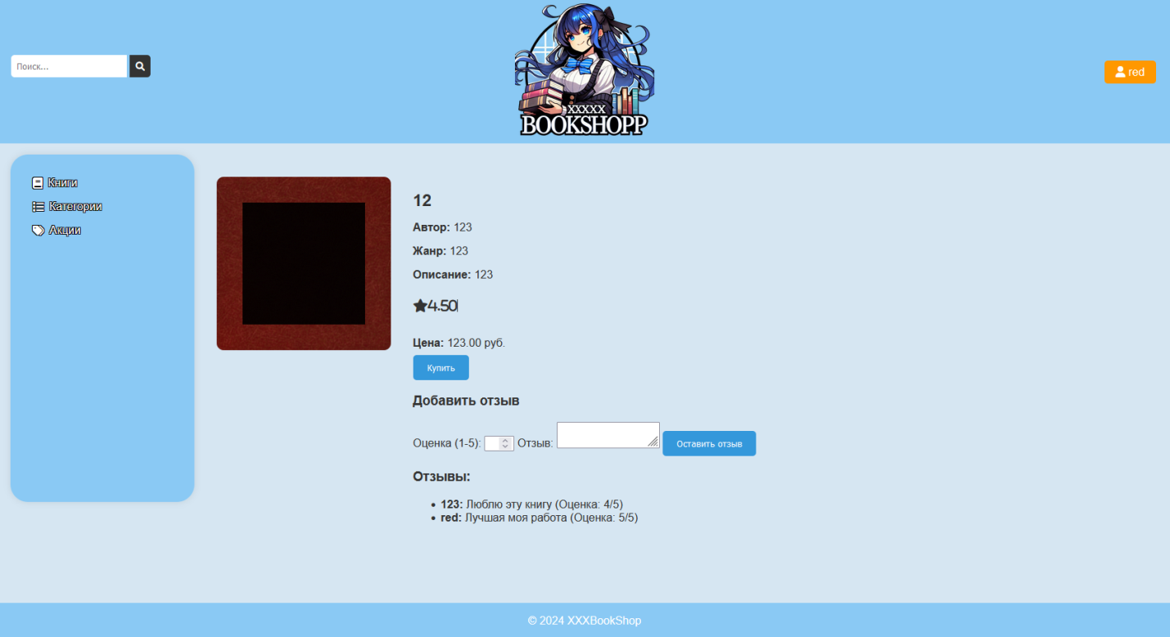

Рис 7. book.php

На рисунке 8 можно увидеть как book.php будет выглядеть если пользователь имеет роль admin. Добавляется кнопка “Удалить книгу”, которая удаляет книгу и комментарии к ней, а так же можно сделать скидку на книгу. Так же указана средняя оценка книги, которая считается в базе данных с помощью триггера

BEGIN

DECLARE new_average DECIMAL(3, 2);

DECLARE new_count INT;

-- Получение текущей средней оценки и количества отзывов

SELECT AVG(rating), COUNT(*) INTO new_average, new_count

FROM reviews

WHERE book_id = NEW.book_id;

-- Обновление таблицы books

UPDATE books

SET average_rating = new_average, review_count = new_count

WHERE id = NEW.book_id;

END

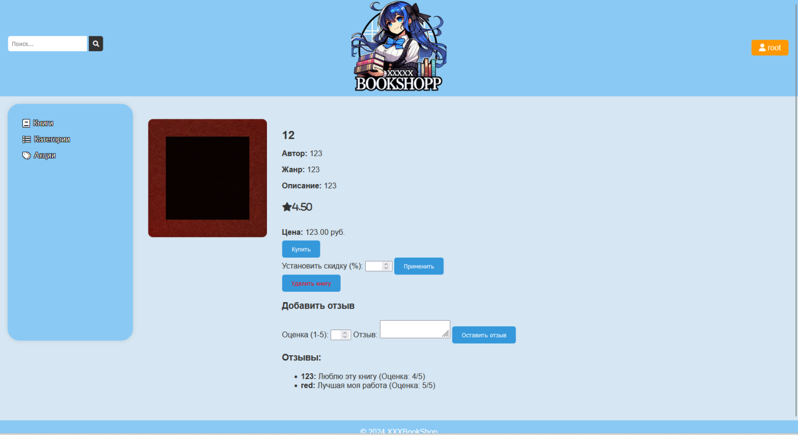

Рис 7. book.php но если пользователь admin

Теперь мы рассмотрели все файлы, которые присутствуют в данном проекте. Так же рассмотрим некоторые страницы в вертикальном формате для убеждения в адаптивном дизайне. На рисунке 8 можно увидеть index.php, в вертикальном дизайне был убран слайдер и поиск для удобства, а боковая панель перемещена вверх.

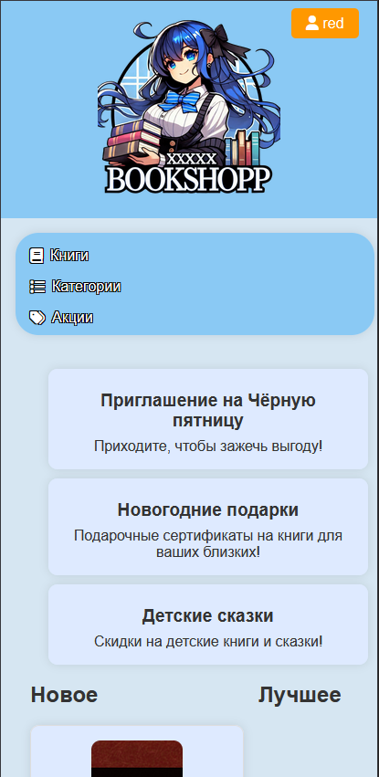

Рис 8. index.php для адаптивного дизайна

На рисунке 9 видно editor.php теперь все панели перенесены сверху вниз

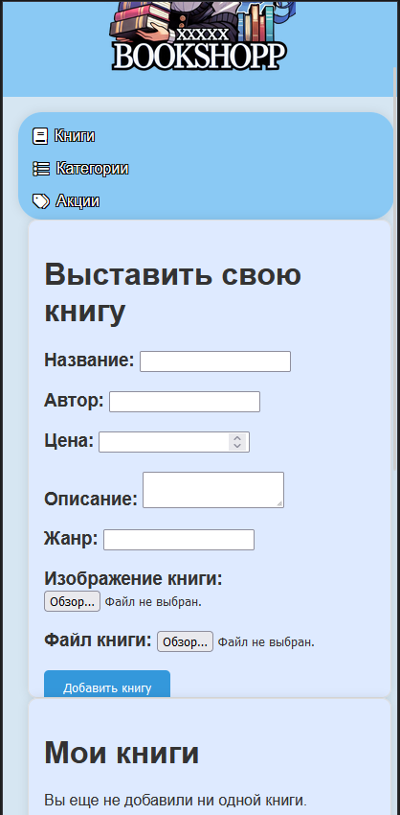

Рис 9. editor.php для адаптивного дизайна

На рисунке 10 видно book.php теперь все панели перенесены сверху вниз

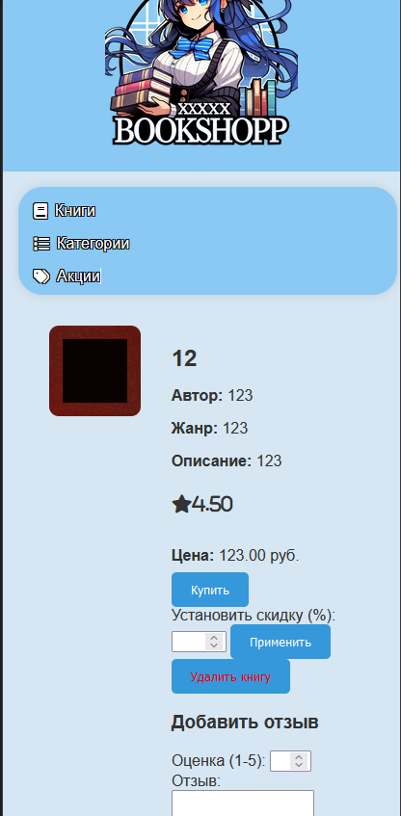

Рис 10. book.php но если пользователь admin

# 4.Документирование

4.1 Руководство пользования

При входе на сайт открывается главная страница с книгами разбитыми по категориям. Так же по центру будет рекламный баннер с акциями, а слева колонка с поиском, категорями и книгами со скидкой. При нажатии на лого сверху посередине вас перекинет на главную страницу. Вы может нажать на любую понравившуюся книгу после чего откроется страница данной книги . При попытки покупки пользователя попросит авторизироватся, что потребует логин и пароль или зарегистрироваться, что потребует ввода логина, пароля и подтверждение пароля (Так же пользователь сам может пройти регистрацию или выполнить вход через кнопку в верхнем правом углу). У обычных пользователей, редактора и администратора разные возможности.

После авторизации в верхнем правом углу можно открыть окно с дополнительными опциями. “Аккаунт” для входа в аккаунт. “Кошелёк”, где указанно сколько денег на вашем балансе. И “Выход” для выхода из аккаунта.

При нажимании на кнопку “Аккаунт” у вас откроется меню вашего профиля, где вы увидите ваш логин, ФИО, телефон, почту. А так же сможете это изменить вместе с паролем. Так же можно подать заявку на становление редактором, чтобы выкладывать свои книги.

При становлении редактором в меню аккаунта появляется кнопка “Выставить книгу”. На этой странице вы заполняете форму добавления книги, где указываете: название, имя автора, цену, описание, жанр, обложку и саму книгу фармата pdf или txt.Так же на этой станице отображается книги которые вы уже добавили и сообщения о том, кто и когда купил вашу книгу.

При переходе на страницу книги и нажимании на кнопку “Купить” у вас видится ошибка о недостатке денег, в ином случае произойдёт списание средств с профиля и начнётся скачивание книги. После того как пользователь купил книгу, он может поставить ей оценку и написать отзыв. А редактору выложившему эту книгу придёт уведомление о том, что его книгу купили.

Если пользователь с ролью админ зайдёт на книгу, он может удалить её указав причину, указать категорию книги или выставить скидку.

# Заключение

В ходе выполнения данной курсовой работы были рассмотрены ключевые аспекты современных технологий веб-программирования. Анализ языков программирования, инструментов и методологий позволил выявить основные тенденции и перспективы развития этой области.

Основные выводы, сделанные в результате исследования, включают:

1. **Выбранные языки программирования**: HTML, CSS, JavaScript, PHP предоставляют широкий спектр возможностей для создания веб-приложения
2. **Важность баз данных**: Технологии работы с базой данных SQL играет ключевую роль в обеспечении надежного хранения и управления данными в веб-приложениях.
3. **Практическое применение**: Примеры реализации веб-приложений демонстрируют, как теоретические знания могут быть применены для создания функциональных и удобных в использовании приложений.

В заключение, можно отметить, что технологии веб-программирования продолжают активно развиваться, предлагая новые возможности и вызовы для разработчиков. Постоянное обновление знаний и навыков в этой области является ключевым фактором успеха для специалистов, работающих в сфере веб-разработки.

# Список литературы

1. <https://habr.com/ru/feed/>
2. https://learn.javascript.ru/websockets
3. https://blog.skillfactory.ru/glossary/websocket/
4. http://htmlbook.ru/
5. https://metanit.com/web/php/